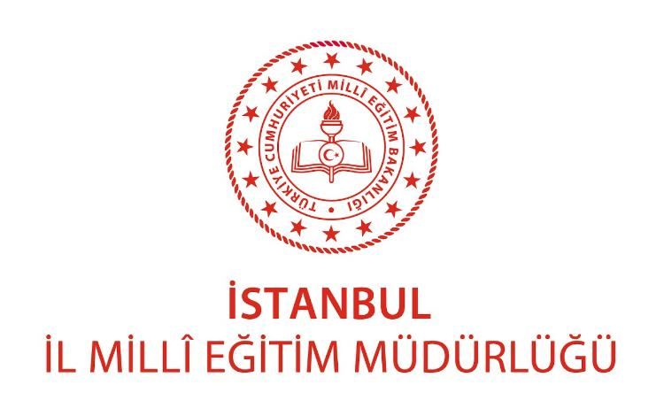
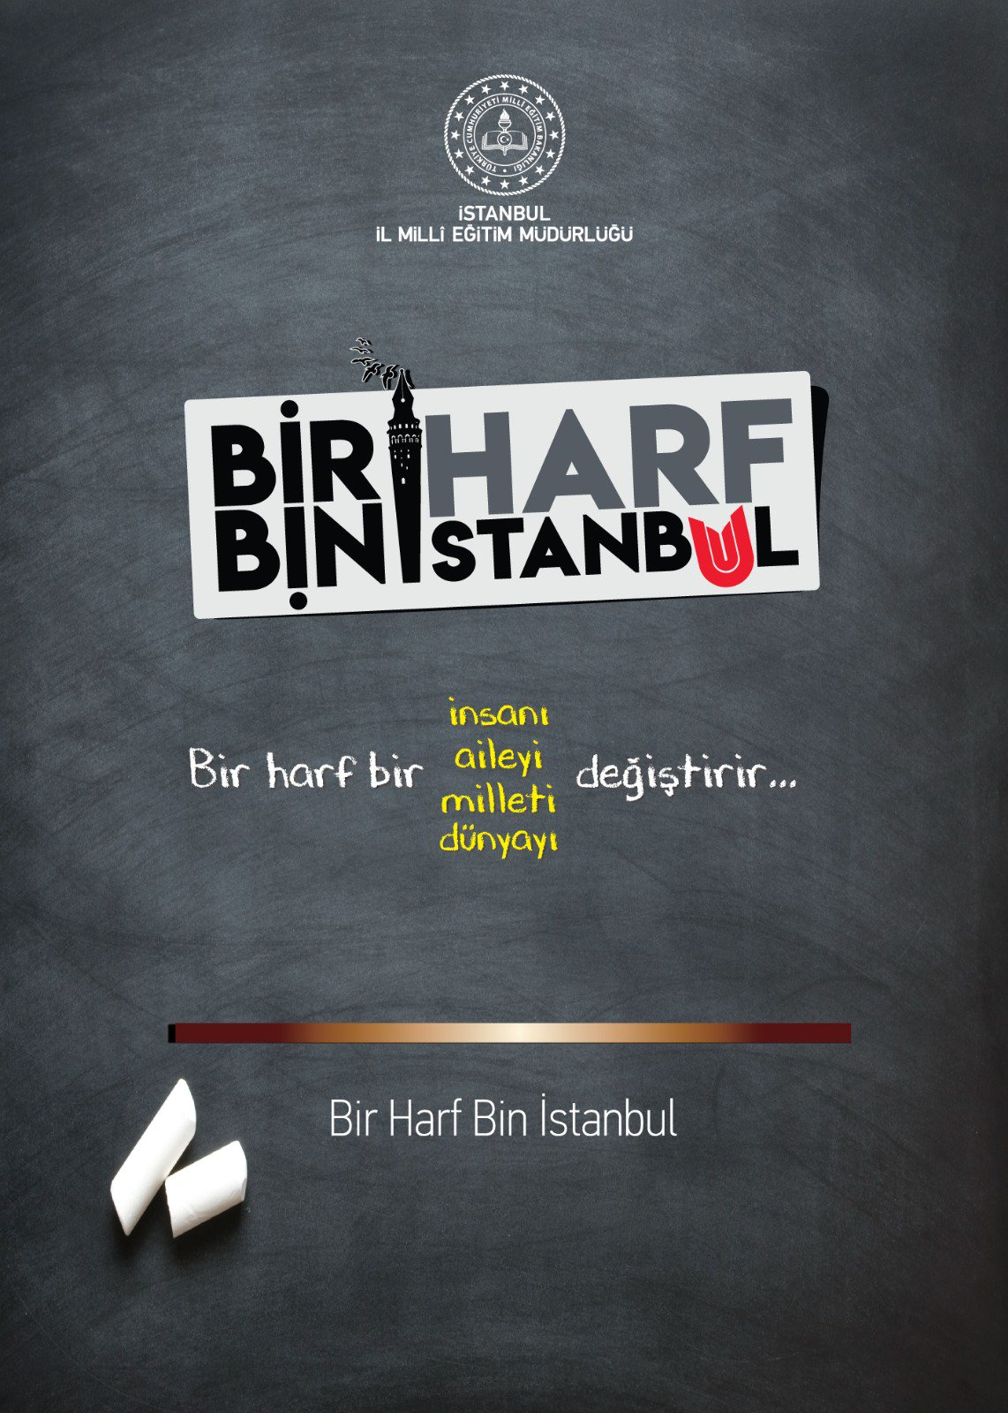
BİR HARF BİN İSTANBUL PROJESİ
2020-2021

PROJENİN AMACI
İlk okuma yazma bilmeyen öğrencilere ilk okuma yazma becerisi kazandırabilmek, okuma ve okuduğunu anlama becerileri zayıf olan öğrencilerin okuma ve okuduğunu anlama becerilerini artırabilmek; ilk okuma-yazma ve okuma ve okuduğunu anlama yöntem ve teknikleri bakımından yeterli bilgiye sahip öğretmenler yetiştirmektir.

PROJENİN HEDEFLERİ
- İlimizde ara sınıflarda öğrenim gören okuma-yazma bilmeyen öğrencilere okuma-yazma becerisi kazandırmak,
- İlimizde ara sınıflarda öğrenim gören okuma ve okuduğunu anlama becerileri yönünden yetersiz öğrencilerin okuma ve okuduğunu anlama becerilerini artırmak,
- İlk okuma ve yazma, okuma ve okuduğunu anlama yöntem ve teknikleri konusunda yeterliliğe sahip formatör öğretmenler yetiştirmektir.

PROJENİN GEREKÇESİ
Günümüzde bilgi edinimi ve aktarımı, büyük ölçüde okuma ve yazmaya dayanmaktadır. Çünkü okuma, sistemli bilgi edinmenin, farklı bakış açıları kazanmanın, doğru ve sağlam sonuçlara varabilmenin temelini oluşturur. Aynı şekilde günümüz toplumunun en önemli gereksinimlerinden biri; işlek, okunaklı bir yazı becerisidir. Bu sebeple ilköğretim birinci sınıftan itibaren hızlı, doğru, anlayarak ve eleştirerek okumanın, işlek ve estetik görünümlü bir yazı yazmanın temeli ilk okuma yazma öğretimi ile atılır (Akyol ve Duran, 2010).
Giderek karmaşıklaşan ve gelişen günümüz dünyasında, okuma ve yazmanın önemi gittikçe artmaktadır. Bugünün küresel dünyasındaki işlevsellik, okuma yazmada dünkü bilgilerden daha üst düzeyde bir okuma yazmayı gerektirmektedir. Yarının vatandaşları için bu gereksinimler daha da artacaktır. Bugünün ve yarının okuryazarları, seçici ve yeterli olmaya ihtiyaç duyacaklardır. Daha yalın bir anlatımla; bilgi bombardımanı karşısında öğrenciler, kendileri için önemli olan bilgileri seçmek durumunda ve hatta yeterli olmak zorunda kalacaklardır (Gunning, 2003, s. 16). Risko (2012), bu konuda öğrencilerin her yıl bir önceki yıldan bir adım önde olmak için yoğun bir çaba sarf etmek zorunda kalacaklarını ifade etmektedir. Türkiye’de benzer bir durum söz konusudur. Türkiye’de 2013 yılında 25 ve daha yukarı yaşta olan ve okuma yazma bilmeyen toplam nüfus oranı % 5,7’dir (Türkiye İstatistik Kurumu [TÜİK], 2014). Bu veriler, ülkemizde halen okuma yazma bilmeyenlerin olduğunu göstermektedir. Çok farklı okuryazarlıklardan söz edildiği bilgi ve teknoloji çağında bireylere tüm okuryazarlıkların temelini oluşturan temel okuma yazma becerilerinin öncelikle kazandırılması gerekmektedir.
Okuma-yazma becerisi gerek ilkokulda gerekse bütün öğrenim hayatı boyunca, öğrencilerin yalnız Türkçe dersinde değil, öteki derslerde de başarılarını kuvvetle etkiler. Doğru ve süratli okuyabilen, okuduğunu iyi anlayabilen, kelime hazinesi geniş Türkçeyi sözlü ve yazılı olarak iyi kullanabilen öğrencilerin, bütün derslerde başarı göstermeleri ihtimali yüksektir. Aslında, birçok hallerde okullardaki başarısızlığın temelinde okuma, anlama ve ifade yetersizlikleri yatmaktadır. Bu yetersizliklerin birçoğu ilk okuma ve yazma öğretimi sırasında iyi alışkanlıkların kazandırılmamış olmasına bağlanabilir ( Öz, 1997:3). Gelişmiş bir ilk okuma becerisine sahip birey, kendi uğraş alanında önemli görevlere gelecek, mesleğinde ilerleyecek, istenilen bilgi birikimine sahip olacak, bu bilgileri çevresiyle paylaşacaktır. Okuma, aynı zamanda öğrenmenin en etkin aracıdır, iyi okuyan ve okuduğunu tam ve doğru olarak anlayan bir öğrenci derslerinde de başarılı olacaktır. Çünkü ilk okuma öğretimi, tüm derslerin temelidir. Okuma yazma; düşünme, anlama, sıralama, sınıflama, eleştirme, analiz-sentez yapma ve değerlendirme gibi çeşitli yetenekleri geliştirerek beyin teknolojisi oluşturmaktadır (Çelenk, 1999: 18-20).
İlk okuma-yazma öğretimi, belirli yöntem, teknik ve araçların sistemli bir şekilde kullanılmasını gerektiren bir çalışma alanıdır. Ancak böyle sistemli bir çalışma ile ilk okuma-yazma faaliyetleri öğretmen ve öğrenciler için zevkli bir hale gelebilir ve istenen amaca ulaşılabilir. Okuma öğretimi ile ilgili farklı yöntemler vardır. Farklı okuma yöntemlerinin, çocukların okumaları üzerinde farklı etkileri olduğuna ilişkin araştırma ( Brabham ve Lynch-Brown, 2002; Popplewell ve Doty, 2001) bulgularının yanı sıra, hiçbir yöntemin mükemmel olmadığını, tek bir yöntem veya yaklaşımdan çok öğretmenin daha önemli olduğuna ilişkin açıklamalarda mevcuttur ( Duffy ve Hoffman, 1999). Bu görüşe göre farklı yöntem ve yaklaşımları bilen öğretmen, öğrencilerin ihtiyacına göre hangi metodu ve materyali kullanacağına karar verir. Bell ve Perfetti (1994) ise yaptıkları araştırmada okuma ile genel olarak dili anlamanın ilişkili olduğunu saptamışlardır. Bu da kişilerin sahip olduğu diğer özelliklerin de okuma başarısı üzerinde belirleyici olduğunu göstermektedir.
Bütün bu bilgilerden hareketle baş döndürücü bir değişim ve gelişim çağını yaşayan dünyamızda, çağın gerektirdiği beceri ve yeterliliklere sahip bireyleri yetiştirmek için en önemli beceri ilk okuma ve yazma becerileri, okuma ve okuduğunu anlama becerileridir. Bu becerilerin kazandırılmasında görev alacak öğretmenlerin bireysel öğrenme farklılıklarını gözeterek ilk okuma yazma ve okuma ve okuduğunu anlama becerilerinin geliştirilmesinde yeterliliğe sahip olması son derece önemlidir.
İlimizde 2019-2023 Stratejik Plan hazırlık çalıştayında yapılan GZFT Analizinde, Tehditler bölümünde okumaz-yazmaz nüfusunun varlığı ilimiz eğitim hedeflerine ulaşmada bir engeldir. Ayrıca İl Milli Eğitim Müdürlüğü Stratejik Planında Performans Göstergelerinden biri olan PISA, alt yeterlilik (1a/1b) düzeyindeki toplam öğrenci oranı (%), Okuma Becerileri Bir Harf Bin İstanbul Projesinin hedefleriyle eşleşen göstergelerden biridir. İlimiz Stratejik Planında yer alan diğer bir performans göstergesi olan öğrenci başına okunan kitap sayısı da projemizin hedefleriyle uyuşmaktadır.

PROJEYİ YÜRÜTECEK KİŞİ/KURUM/ KURULUŞLAR
- İstanbul Valiliği
- İl Millî Eğitim Müdürlüğü
- İlçe Millî Eğitim Müdürlüğü

PROJENİN KAPSAMI

Proje, Millî Eğitim Müdürlüğümüze bağlı okullarda tüm kademelerdeki okuma yazma güçlüğü olan öğrencilere uygulanacaktır.

UYGULAMA SÜRESİ
Proje, 2020-2021 Eğitim Öğretim Yılında uygulanacaktır.

PROJE YÜRÜTME İZLEME VE DEĞERLENDİRME EKİBİ
Levent YAZICI İl Millî Eğitim Müdürü
Levent ÖZİL Strateji Geliştirme Birimi- İl Müdür Yardımcısı
Hilal Kahveci Strateji Geliştirme AR-GE Birimi

PROJENİN UYGULANMASI
- İl merkezinde oluşturulan eğitim bölgelerinde ilk okuma-yazma bilmeyen veya okuma ve okuduğunu anlama becerileri yönünden zayıf öğrenciler tespit edilecektir.
- İlçelerde ilk okuma-yazma bilmeyen veya okuma ve okuduğunu anlama becerileri yönünden zayıf öğrenciler tespit edilecektir.
- İlk okuma yazma yöntem-teknikleri ve okuma-okuduğunu anlama yöntem-teknikleri alanında uzman formatör öğretmenler yetiştirilecektir.
- Öğrenciler oluşturulan gruplarda formatör öğretmenlerden eğitim alacaklardır.
- Kurslarda öğrenim gören öğrencilerin gelişimleri haftalık, aylık raporlarla takip edilecektir.
- Kurslarda öğrenim gören öğrencilerin kurs sonunda ölçme ve değerlendirme işlemleri İl Millî Eğitim Müdürlüğü tarafından oluşturulacak komisyonlar tarafından yapılacaktır.
- Kurslar devam ettiği süre içerisinde formatör öğretmenler tarafından geliştirilen materyaller kursların bitiminde sergilenecektir.
- İlk okuma yöntem ve teknikleri, okuma ve okuduğunu anlama becerilerini geliştirme yöntem ve tekniklerini içeren “İlk Okuma-Yazma” ve “Okuma ve Okuduğunu Anlama Becerilerini Geliştirme” rehberleri hazırlanacaktır.
- Kurs bitiminde ilk okuma yazma becerilerini kazanan öğrenciler ödüllendirilecektir.

PROJE TAKVİMİ

EYLÜL | 01- 30 Eylül | Okullara okuma-yazma bilmeyen veya okuma-yazma güçlüğü olan öğrencilerinin tespiti yazılarının gönderilmesi
 |  | Okuma-yazma bilmeyen öğrencilere yönelik kurs içeriğinin ve planının hazırlanması/planlanması
 |  | Çevrim içi okuma-yazma takip sisteminin tanıtılması (Okul Müdürleri-Md. Yrd.)
 | 21-25 Eylül | İlçe formatör öğretmenlerinin belirlenmesi ve Maarif Müfettişleriyle formatör eğitimi verilmesi
 | 21-25 Eylül | Kurs açacak öğretmenlere yönelik eğitimlerin verilmesi
 | 28 Eylül | Bir Harf Bin İstanbul Projesi okuma-yazma kurslarının başlatılması
EKİM | 01 Ekim | Okuma-yazma öğretim kitabının sitede yayınlanması
 | 30 Ekim | Eğitim Bölgeleri bazlı okuma-yazma kurslarının planlarının yayınlanması
 |  | Öğrencilerin ön test ile değerlendirilmesi
KASIM | 02-30 Kasım | Açılan kursların ziyaret planlamasının yapılması
 |  | Velilere okuma-yazma öğretimi ve okuma-yazma becerilerinin geliştirilmesinde velinin rolü konulu seminler düzenlenmesi
ARALIK | 01-31 Aralık | Açılan kursların ziyaretlerinin yapılması
OCAK | 04-29 Ocak | Açılan kursların ziyaretlerinin yapılması
ŞUBAT | 01-26 Şubat | Öğrencilerin gelişim durumlarının dönem sonu değerlendirmesi
MART | 01-31 Mart | Eğitim bölgeleri bazlı okuma-yazma kurslarının planlarının yayınlanması
 |  | Bir Harf Bin İstanbul Projesi okuma-yazma kurslarının başlatılması
 |  | Öğrencilerin ön test ile değerlendirilmesi
NİSAN | 02-30 Nisan | Öğrencilerin aylık gelişim durumlarının değerlendirilmesi
 |  | Açılan kursların ziyaret planlamasının yapılması
 |  | Velilere okuma-yazma öğretimi ve okuma-yazma becerilerinin geliştirilmesinde velinin rolü konulu seminler düzenlenmesi
MAYIS | 03-31 Mayıs | Açılan kursların ziyaretlerinin yapılması
HAZİRAN | 01-30 Haziran | Yıl sonu okuma-yazma bilmeyen ve okuma-yazma güçlüğü olan öğrencilerin tespiti
 |  | Öğrencilerin gelişim durumlarının dönem sonu değerlendirmesi

ÇEVRİM İÇİ PROJE TAKVİMİ
EYLÜL | 01- 30 Eylül | Okullara okuma-yazma bilmeyen veya okuma-yazma güçlüğü olan öğrencilerinin tespiti yazılarının gönderilmesi
 |  | Okuma-yazma bilmeyen öğrencilere yönelik etkinlik içeriğinin ve planının hazırlanması/planlanması
 |  | Çevrim içi okuma-yazma takip sisteminin çevrim içi olarak tanıtılması (Okul Müdürleri-Md. Yrd.)
 | 21-25 Eylül | İlçe formatör öğretmenlerinin belirlenmesi ve çevrim içi olarak formatör eğitimi verilmesi
 | 21-25 Eylül | Faaliyeti yürütecek gönüllü öğretmenlere yönelik çevrim içi eğitimlerin verilmesi
 | 28 Eylül | Bir Harf Bin İstanbul Projesi Okuma-yazma etkinliklerinin başlatılması
EKİM | 01 - 30 Ekim | Okuma-Yazma öğretim kitabının sitede yayınlanması
 |  | Mobil uygulamaların çevrim içi tanıtımı (Özelim Eğitimdeyim)
 |  | Web sayfalarının çevrim içi olarak tanıtılması
 |  | Okuma-yazma etkinlik planlarının ve aylık bültenlerin yayınlanması
 |  | Öğrencilerin ön test ile çevrim içi olarak değerlendirilmesi
 |  | Öğretmenlerin mesleki gelişimleri ile ilgili çevrim içi söyleşi yapılması
KASIM | 02-30 Kasım | Formatör öğretmenlerin öğrenci velileri ile çevrim içi görüşme yapması
 |  | Velilere “Okuma- yazma öğretimi ve okuma- yazma becerilerinin geliştirilmesinde velinin rolü” konulu çevrim içi seminerler düzenlenmesi
 |  | Öğretmenlerin mesleki gelişimleri ile ilgili çevrim içi söyleşi yapılması
ARALIK | 01-31 Aralık | Formatör öğretmenlerin öğrenci velileri ile çevrim içi görüşme yapması
 |  | Öğretmenlerin mesleki gelişimleri ile ilgili çevrim içi söyleşi yapılması
OCAK | 04-29 Ocak | Formatör öğretmenlerin öğrenci velileri ile çevrim içi görüşme yapması
 |  | Okuma-yazma etkinlik planlarının ve aylık bültenlerin yayınlanması
ŞUBAT | 01-26 Şubat | Öğrencilerin gelişim durumlarının dönem sonu değerlendirmesi
MART | 01-31 Mart | Eğitim Bölgeleri bazlı okuma-yazma etkinlik planlarının yayınlanması
 |  | Bir Harf Bin İstanbul Projesi okuma-yazma etkinliklerinin başlatılması
 |  | Öğrencilerin ön test ile çevrim içi değerlendirilmesi
 |  | Öğretmenlerin mesleki gelişimleri ile ilgili çevrim içi söyleşi yapılması
NİSAN | 02-30 Nisan | Öğrencilerin aylık gelişim durumlarının çevrim içi olarak değerlendirilmesi
 |  | Formatör öğretmenlerin öğrenci velileri ile çevrim içi görüşme yapması
 |  | Velilere “Okuma-yazma öğretimi ve okuma-yazma becerilerinin geliştirilmesinde velinin rolü” konulu seminerler düzenlenmesi
 |  | Öğretmenlerin mesleki gelişimleri ile ilgili çevrim içi söyleşi yapılması
MAYIS | 03-31 Mayıs | Formatör öğretmenlerin öğrenci velileri ile çevrim içi görüşme yapması
HAZİRAN | 01-30 Haziran | Öğrencilerin gelişim durumlarının dönem sonu değerlendirmesinin çevrim içi olarak yapılması ve başarı gösteren öğrencilerin ödüllendirilmesi
 |  | Yıl boyunca yapılan çalışmaların genel değerlendirmesi ve raporlaştırılması

PROJENİN SÜRDÜRÜLEBİLİRLİĞİ
Projenin her yıl yeni beklenti ve ihtiyaçlar dikkate alınıp geliştirilerek sürdürülmesi hedeflenmektedir.

